 **Contrôle de SVT** **1H** **5ème**

**I - Je teste mes connaissances**

**1 – Définir la pollution du sol (2pts)**

**2 – Rappeler les causes puis les conséquences de la pollution d’un sol (2,5 x 2pts)**

**II – J’utilise mes connaissances**

**1 - Soit le document suivant**

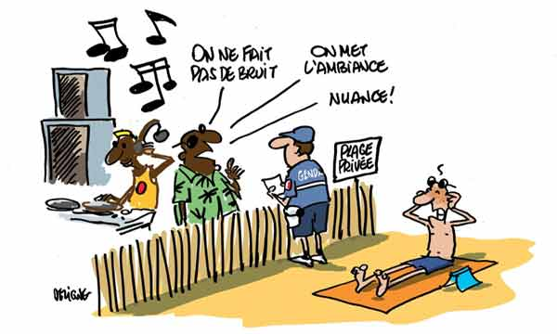

**a) – De quel type de pollution s’agit-il ? (1pt)**

**b) - Quelle est son unité de mesure ? (1pt)**

**c) - Quelle valeur maximale est conseillée ? (1pt)**

**d) – Y retrouve-t-on au moins une cause ? Une conséquence ? Une méthode de lutte ?**

**Justifiez chacune de vos réponses. (4,5pts)**

**2 - Moussa et Jean sont 2 élèves de 5ème qui sont très intéressés par les cours relatifs à la pollution de l’air et celle de l’eau en général. Aussi, ils se sont posé la question suivante : Existe-t-il des causes similaires et des méthodes de lutte identiques entre ces deux phénomènes ? Quelle réponse proposeriez-vous à ces 2 élèves ? Justifiez vos arguments.(4,5pts)**

**Présentation (1pt)**